附件3：教材选购平台操作指南
教材选购操作流程：
第一步：扫下面二维码，进入登录页面。（微信、支付宝均可）
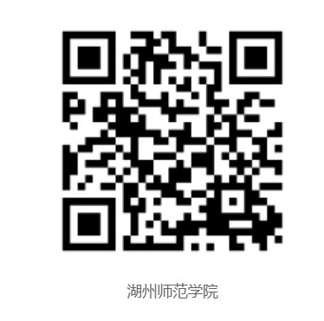

第二步：在登录页面上，点击学校栏，选择“湖州师范学院”，点击学号栏，输入自己的学号，点击密码栏，输入密码（初始密码为学号后四位），点击登录。（以（2022021204，朱宸煜为例）
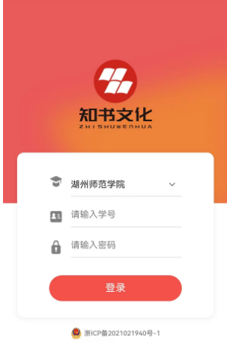

第三步：登录后点击下学期教材正在选购中GO按扭，可以看到自己下学期需要订购的教材，需要的打上钩，提交订单，自动产生未支付订单，等开学后学校通知付款时再付费。
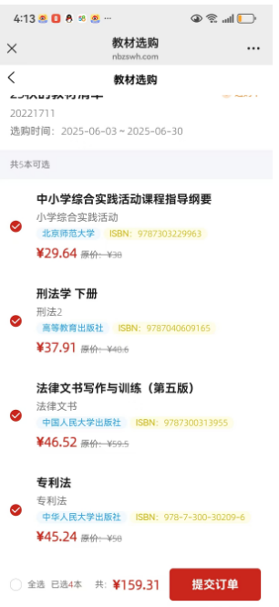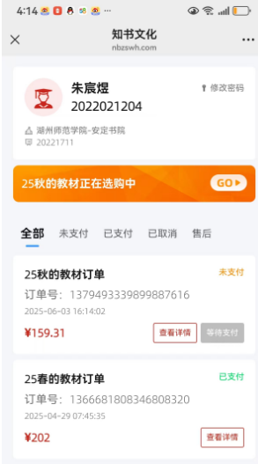

提交后，则选购成功，可在未支付订单中查看已选的教材，如果想重新选择，可以点查看详情，点取消订单进行重选，选购为学生自愿，等学校规定的选购时间结束，不能再改动选购单，视为协议生效。

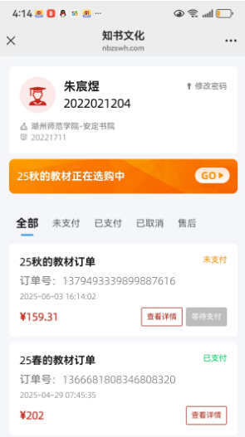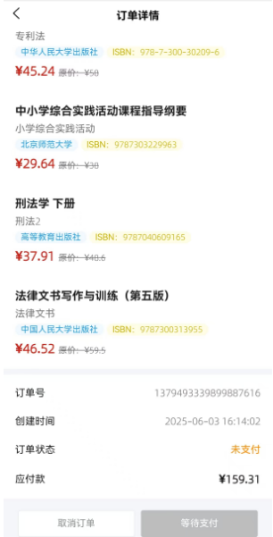
选购有疑问可联系： 陶老师，15958844803

